Pielikums
Priekules novada pašvaldības domes
25.05.2017.lēmumam Nr.216 (prot.Nr.6)

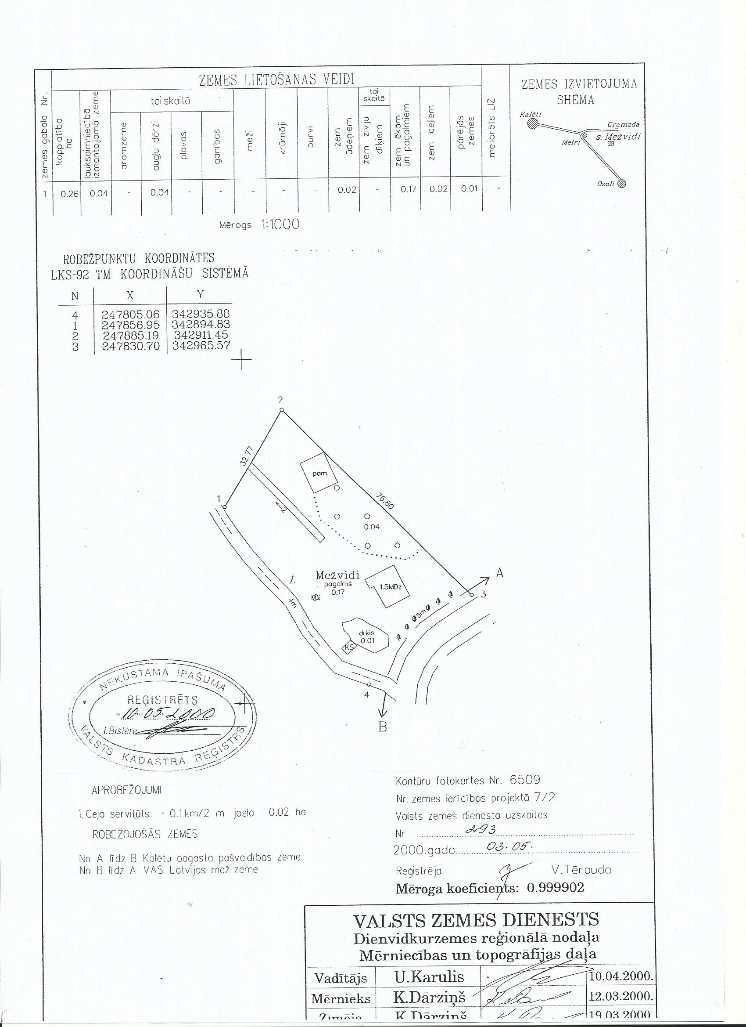
Nekustamais īpašums „Mežvidi”, kadastra Nr. 6464 001 0355, Kalētu pag., Priekules nov.

